2月19日动态

星期三 天气：晴天 出勤人数：22人

**观察一：晨间入园——我会按计划进行区域游戏**

今天是周三，**高梓歆、郭陶霖、胡希瑶、彭鑫奕、苏媛、唐可一、王梓雯、蔡松霖、胡皓霆、李哲、肖宸锡、王宇尧、郑诗俊、孙铭阳、沈星延**小朋友们吃完点心就按照自己制定的计划进行区域游戏，有的小朋友对一些游戏规则不太熟悉了，会主动求助同伴的帮助。

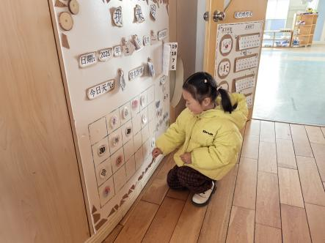 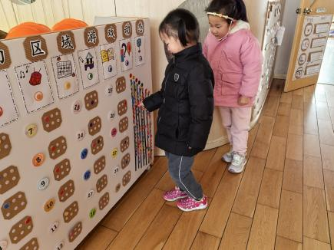 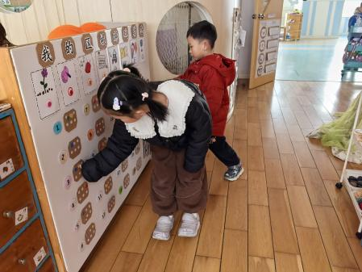

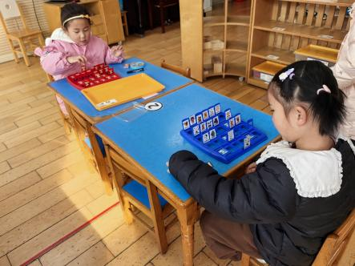 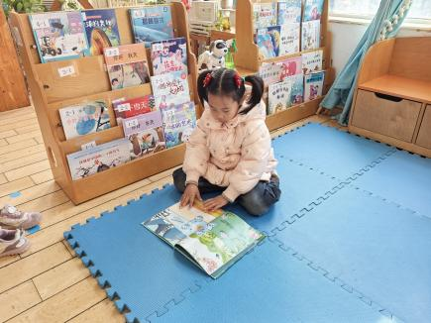 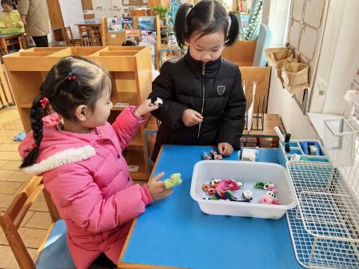

**观察二：集体活动—体育《健康动起来》**

这是一节以棍棒为器械的体育活动。棍棒操是依据《健康动起来》这首歌曲引导幼儿从上肢到下肢，最后再到全身性的活动。本次活动主要通过教师演示和幼儿操作的方式，引导孩子掌握棍棒操的动作要领，感受做轻器械操的乐趣。

活动中**郭陶霖、胡希瑶、彭鑫奕、苏媛、唐可一、仲思齐、王梓雯、蔡松霖、陈胡皓霆、李哲、查慧如、汪子恒，王晔、肖宸锡、王宇尧、邢永望，郑诗俊、孙铭阳、沈星延**能掌握棍棒操的动作要领，并会安全使用。

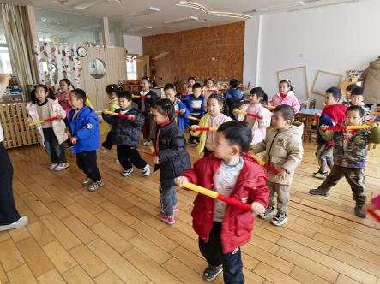 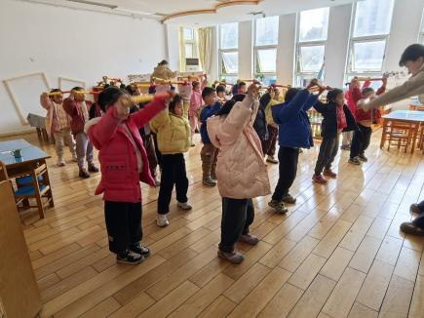 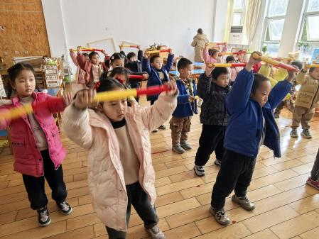

**观察三：生活活动—我们会做好值日生工作**

今天的午餐是板栗牛肉焖饭、萝卜木耳鸽子汤。值日生是**王晔和李哲**，两位小朋友能够在新学期里尝试新的挑战—如分发餐盘，按人数发筷子，发湿巾，值日生工作做得有条不紊。小朋友也很喜欢吃今天的的板栗牛肉焖饭，许多小朋友还吃了两碗饭。希望我们其他值日生也能做好自己的值日生工作，为班级献力！